2015-2016学年度第一学期第二次月考
高三生物试题
注意事项：
1．本试卷分第Ⅰ卷和第Ⅱ卷两部分。第Ⅰ卷为选择题，36分；第二卷为非选择题，54分；共90分。
2. 请务必用2B铅笔将第Ⅰ卷试题的答案涂在答题卡上的相应位置；第Ⅱ卷的答案用黑色碳素笔写在答题纸上的相应位置。
第Ⅰ卷（选择题，共36分）
一、选择题（共30小题。第1—24每小题1分，第25—30每小题2分，共36分。每小题只有一个正确选项。）
1．下列关于细胞的分子组成和基本结构的阐述，错误的是 （ ）
A．C、H、O、N、P是ATP、质粒、类囊体膜共有的化学元素
B．线粒体、核糖体、染色体、叶绿体等结构中都含有DNA
C．糖蛋白、载体蛋白、抗体、限制性内切酶都是具有特异性识别的物质
D．脂质中的磷脂是构成细胞膜的重要物质，所有细胞都含有磷脂
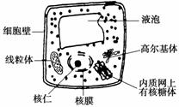
2．某科学工作者在电镜下观察生物材料切片后，他画了一张如图所示的构成该材料的细胞图。下列与此有关的叙述错误的是 （ ）
A．该细胞若再加上中心体就是低等植物的细胞
B．具有该细胞的生物的遗传物质中共有4种碱基
C．图中的液泡对细胞的内部环境起着调节作用
D．该细胞不可能是根部的细胞
3．蛙的神经元内，外Na⁺浓度分别是15mmol/L和120mmol/L。在膜电位由内负外正转变为内正外负过程中有Na⁺流入细胞，膜电位恢复过程中有Na⁺排出细胞。下列判断正确的是 （ ）
A. Na⁺流入是被动运输、排出是主动运输
B. Na⁺流入是主动运输、排出是主动运输
C. Na⁺流入和排出都是被动运输
D. Na⁺流入和排出都是主动运输
4．下列关于酶的叙述，正确的是 （ ）
A．酶具有催化作用并都能与双缩脲试剂反应呈紫色
B．酶适宜于在最适温度下长期保存以保持最高活性
C．细胞代谢能够有条不紊地进行主要由酶的高效性决定
D．酶既可以作为催化剂，也可以作为另一个反应的底物
5．有关光合作用和有氧呼吸产生的[H]的说法，不正确的是 （ ）
A．光合作用产生的[H]来源于水的光解，有氧呼吸产生的[H]来源于葡萄糖和丙酮酸的分解
B．光合作用的[H]在叶绿体囊状结构薄膜上产生，有氧呼吸的[H]在线粒体中产生
C．光合作用和有氧呼吸产生的[H]不同，前者是NADPH,后者主要是NADH
D．光合作用产生的[H]用于暗反应还原三碳化合物,有氧呼吸产生的[H]用于与氧气结合成水
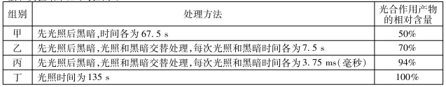
6．某生物小组以状态相同的某种植物为材料设计了A、B、C、D四组实验。各组实验的温度、光照强度和CO₂浓度等条件相同、适宜且稳定，每组处理的总时间均为135 s，具体处理方法和实验结果如下表所示：下列相关叙述中，错误的是 （ ）
A．光照相同的时间，甲组光合作用产物的相对含量少于丙组
B．实验表明，光合作用的某些过程不需要光照，该过程发生于叶绿体基质
C．该实验表明光合作用的暗反应与光反应无关
D．实验中叶绿体产生的ATP和[H]没有被光照时的暗反应全部消耗
7．下列关于细胞增殖、分化、衰老、癌变的叙述，正确的是 （ ）
A．细胞分裂存在于个体发育整个生命过程中，细胞增殖不受环境影响
B．细胞分化只发生在胚胎时期，但不会使细胞的遗传物质发生改变
C．衰老的细胞呼吸速率减慢，细胞体积变大，细胞内水分减少
D．癌细胞是由于原癌基因激活，细胞发生畸形分化的结果
8．甲图为典型的细胞核及其周围部分结构示意图；乙图为有丝分裂过程中一个细胞核中DNA含量变化曲线，则相关叙述正确的是 （ ）
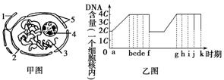
A．假设甲图代表的细胞处在细胞周期中，则甲图代表的细胞相当于乙图的cd区间
B．在细胞分裂周期中，既可消失又可重建的结构是甲图中的4、5，其消失时间是乙图的de区间
C．在细胞分裂周期中，可重建与消失的结构应为3，其重建时间为0～b或f～h，其余时间消失
D．甲图所示结构不可能代表细菌，但细菌分裂过程中也会出现DNA复制
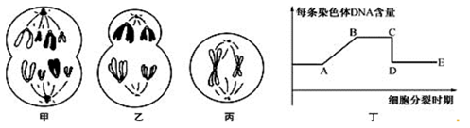
9．对下列有关细胞分裂的各图分析正确的是 （ ）
A．甲、乙两图所示细胞中都有2个染色体组
B．甲、乙两图对应丁图中的CD段
C．甲图可能是卵原细胞的增殖
D．丙图中染色体与DNA的比是2：1
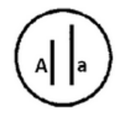
10．紫罗兰单瓣花((A)对重单瓣花((a)显性。图示一变异品系，A基因所在的染色体缺失了一片段，该变异不影.响A基因功能。发生变异的个体中，含缺失染色体的雄配子不育，但含缺失染色体的雌配子可育。现将该个体自交，子代单瓣花与重单瓣花分离比为 （ ）
A．1:1 B．1:0
C．2:1 D．3:1
11．下列对孟德尔遗传定律理解和运用的说法正确的是（ ）
A．基因分离和自由组合规律不适用于伴性遗传
B．受精时，雌雄配子的结合是随机的，这是孟德尔遗传定律成立的前提之一
C．孟德尔遗传定律普遍适用于乳酸菌、酵母菌、蓝藻等各种有细胞结构的生物
D．基因型为AaBb的个体测交，其后代一定有四种表现型和4种基因型且比例均为1:1:1:1
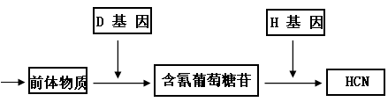
12．白花三叶草有两个品种：叶片内含氰(HCN)的品种和不含氰的品种，由两对独立遗传的基因控制。其代谢过程如下图：
两个不含氰的品种杂交，F₁全部含有氰，F₁自交获得F₂，则 （ ）
A．两亲本的基因型为DDhh(或Ddhh)和ddHH(或ddHh)
B．向F₂不含氰品种的叶片提取液中加入含氰葡萄糖苷，约有3/7类型能产生氰
C．氰产生后主要储存在叶肉细胞溶酶体中
D．F₂中性状分离比为含氰品种：不含氰品种=15：1
13．鸟类的性别决定为ZW型。某种鸟类的眼色受两对独立遗传的基因（A、a和B、b）控制。甲、乙是两个纯合品种，均为红色眼。根据下列杂交结果，推测杂交1的亲本基因型是 （ ）
杂交1 ♂ 甲 × 乙 ♀→子代雌雄均为褐色眼
杂交2 ♀ 甲 × 乙 ♂→子代雄性为褐色眼，雌性为红色眼
A．甲为AAbb，乙为aaBB B．甲为aaZ^{B}Z^{B}，乙为AAZ^{b}W
C．甲为AAZ^{b}Z^{b}，乙为aaZ^{B}W D．甲为AAZ^{b}W，乙为aaZ^{B}Z^{B}
14．下列关于遗传学有关概念和应用的说法，正确的是 （ ）
A．基因是DNA分子中一条链上的有遗传效应的片段
B．位于一对同源染色体上同一位点，控制相对性状的两个基因称为等位基因
C．一个基因型为AaX^{b}Y的果蝇，产生了一个AaX^{b}的精子，则与此同时产生的另三个精子的基因型为AX^{b}、aY、Y
D．一个含³²P标记的双链DNA分子，在含³¹P标记的脱氧核苷酸原料中进行复制，若子代DNA分子中含³²P的占1/8，则含³¹P的DNA分子占7/8
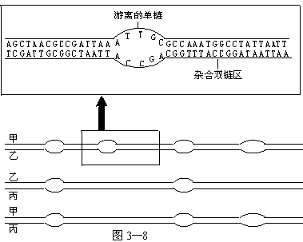
15．DNA分子杂交技术可比较不同种生物DNA分子的差异。将来自不同种生物的两条DNA单链进行杂交，两种生物的DNA分子碱基序列越相似，形成的杂合双链区的部位就越多。某人用甲．乙．丙三种生物的DNA单链进行杂交实验，结果如图所示，根据图判断，下列叙述中正确的是 （ ）
A．游离的单链所对应的原物种DNA片段均不含遗传信息
B．杂合双链区的存在表示两种生物携带的遗传信息相同
C．甲与乙的亲缘关系比甲与丙的亲缘关系远
D．甲与丙的亲缘关系比乙与丙的亲缘关系近
16．小鼠体细胞含40条染色体，用小鼠的B淋巴细胞与小鼠骨髓瘤细胞融合，然后放入被³⁵P标记的培养液中培养，当杂交瘤细胞进入有丝分裂后期时，其含有的被³⁵P标记的染色体条数是 （ ）
A．40 B．80 C．120 D．160
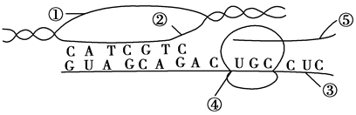
17．下列有关图示的生理过程(图中⑤代表多肽链)的叙述中，不正确的是 （ ）
A．图中所示的生理过程主要有转录和翻译 B．图中的全过程可发生在原核细胞中
C．图中⑤没有反密码子 D．图中①的核苷酸与③是相同的
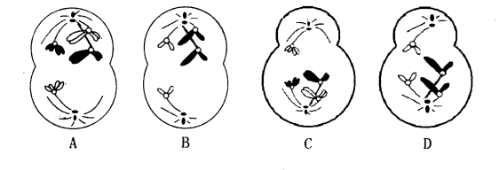
18．一对正常夫妇生了一个患红绿色盲且性染色体组成为XXY的孩子，下列示意图最能表明其原因的是 （ ）
19．抗维生素D佝偻病为X染色体显性遗传病，短指为常染色体显性遗传病，红绿色盲为X染色体隐性遗传病，白化病为常染色体隐性遗传病。下列关于这四种遗传病特征的叙述，正确的是 （ ）
A．短指的发病率男性高于女性
B．红绿色盲女性患者的父亲是该病的患者
C．抗维生素D佝偻病的发病率男性高于女性
D．白化病通常会在一个家系的几代人中连续出现
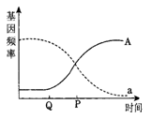
20．右图表示环境条件发生变化后某个种群中A和a基因频率的变化情况，下列说法错误的是 （ ）
A．Q点表示外界环境发生了变化，A控制的性状更适应环境
B.P点时两曲线相交，此时A和a的基因频率均为50%
C.环境条件发生变化使得该种群产生了适应性变异
D.在自然选择的作用下，种群的基因频率发生了定向改变
21．人体感染链球菌等细菌后可致急性肾小球肾炎，患者体内存在抗原——抗体体复合
物，并出现蛋白尿。下列叙述正确的是 （ ）
A．用双缩脲试剂检测蛋白尿，需水浴加热方可呈现出紫色
B．患者血浆蛋白减少使血浆渗透压升高，可出现组织水肿
C．链球菌的抗原由核糖体合成并经高尔基体运输至细胞膜
D．内环境中形成的抗原——抗体复合物可被吞噬细胞吞噬消化
22．正常情况下，人的血糖含量维持在90 mg/dL 左右。下列叙述正确的是 （ ）
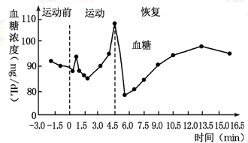
A．运动初期，血糖浓度下降，是由于血糖进入细胞，通过呼吸产生乳酸造成的
B．在1.8～4.5 min内，血糖浓度上升，这种变化满足了运动时机体对能量的需求
C．在4.5～5 min内，引起血糖变化是胰岛素和胰高血糖素协同作用的结果
D．9 min后血糖逐渐恢复到运动前水平，这是体液调节的结果
23．有关免疫细胞的说法，正确的是 （ ）
A．记忆细胞再次受到相同抗原的刺激后都能迅速产生抗体
B．B细胞、T细胞和浆细胞遇到刺激后都能不断进行分裂
C．血清中的抗体与破伤风杆菌结合并抑制其繁殖属于细胞免疫
D．切除胸腺后，人体的细胞免疫和体液免疫功能都会受到影响
24．植物生命活动受到多种植物激素的影响，下列关于植物激素的叙述，正确的是（ ）
A．细胞分裂素是由植物体特定的部位产生，并作用于该部位
B．顶端优势和根的向地性说明植物生长素作用的两重性
C．植物激素的运输都有极性运输的特点
D．刚收获的种子不易萌发，可用适宜浓度的脱落酸处理打破种子的休眠
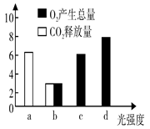
25．如图表示某植物在不同光强度下，单位时间内CO₂释放量和O₂产生总量的相对变化。对植物生理过程分析正确的是 （ ）
A．光强度为a时，光合速率不为零
B．光强度为b时，光合速率与呼吸速率相等
C．光强度为c时，光合速率才大于呼吸速率
D．光强度为d时，光合速率从环境中吸收2单位CO₂
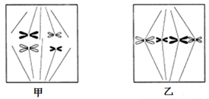
26．下图甲、乙表示同一植物中两个处于不同分裂时期的细胞，下列叙述正确的是（ ）
A．DNA的半保留复制决定了甲分裂产生的子细胞遗传信息相同
B．乙细胞分裂后产生的子细胞中染色体数与DNA数之比为1︰2
C．甲在分裂前期，姐妹染色单体间的交叉互换会导致基因重组
D．若用秋水仙素处理乙细胞的前期，染色体的数目会成倍增加
27．M基因编码含63个氨基酸的肽链。该基因发生插入突变，使mRNA增加了一个三碱基序列AAG，表达的肽链含64个氨基酸。以下说法正确的是 （ ）
A．M基因突变后，参与基因复制的嘌呤核苷酸比例增加
B．在M基因转录时，核糖核苷酸之间通过碱基配对连接
C．突变前后编码的两条肽链，最多有2个氨基酸不同
D．在突变基因的表达过程中，最多需要64种tRNA参与
28．油菜物种甲（2n=20）与乙（2n=16）通过人工授粉杂交，获得的幼胚经离体培养形成幼苗丙，用秋水仙素处理丙的顶芽形成幼苗丁，待丁开花后自交获得后代戊若干。下列叙述正确的是 （ ）
A．秋水仙素通过促进着丝点分裂，使染色体数目加倍
B．幼苗丁细胞分裂后期，可观察到36或72条染色体
C．丙到丁发生的染色体变化，决定了生物进化的方向
D．形成戊的过程未经过地理隔离，因而戊不是新物种
29．如图为下丘脑某神经细胞的部分膜结构示意图，下列叙述正确的是 （ ）
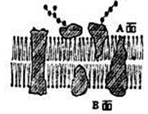
A．若此图为突触后膜局部结构，则兴奋经过此处 时的信号转换是：电信号→化学信号→电信号
B．此细胞可以分泌促进水重吸收的激素，且该激素一经靶细胞接受并起作用后就被灭活了
C．该细胞可参与形成体温调节中枢、呼吸中枢等重要的生命活动中枢
D．动作电位的形成与膜上的载体有关，A面为正电位，B面为负电位
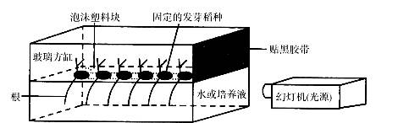
30．已知光照对根尖中生长素分布情况的影响与光照对芽尖中生长素分布情况的影响相同。某研究人员用水稻种子和其他相关器材进行了探究光照对植物根生长影响的实验，具体实验装置如图，分析下列说法合理的是 （ ）
A．在玻璃缸一侧贴黑胶带的目的是避免芽接受光照后影响根的生长
B．根据生长素的两重性可知，根会向光弯曲生长
C．在单侧光照射下，根背光侧的生长素含量较多，促进生长
D．由于芽无法感受到光，因此芽的生长素来源于根尖
第Ⅱ卷（非选择题，共54分）
二、非选择题（共4小题，共54分）
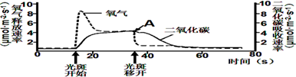
31．Ⅰ. （10分）森林中，阳光可能会穿过森林中的空隙，在地上投下“光斑”，它们随着太阳的运动和枝叶的摆动而移动。下图显示了在“光斑”照耀前后一株生长旺盛的植物光合作用过程中吸收CO₂和释放O₂的情况。请据图分析回答：
（1）“光斑”照耀开始时，限制光合作用产物(糖类)合成的主要因素是 速率。
（2）图中A点时，光反应速率 暗反应速率（填“大于”、“小于”或“等于”）。
（3）当“光斑”移开时，CO₂吸收速率发生如图所示变化的原因是“光斑”照耀期间积累的 ，还可以使暗反应持续一段时间。
（4）若对该植物作如下处理：（甲）持续光照5分钟，（乙）光照5 秒后再黑暗处理5 秒，连续交替进行10分钟。若其他条件不变，则在甲、乙两种情况下植物所制造的有机物总量是：甲 乙（填“多于”、“少于”、“等于”或“无法确定”）。请以题中坐标图的信息从光反应产物进行分析,作出解释 。
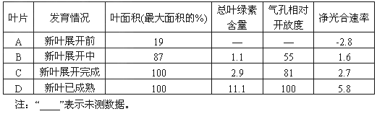
Ⅱ．（6分）荔枝叶片发育过程中，净光合速率及相关指标的变化间下表。
（1）B的净光合速率较低，推测原因可能是：①叶绿素含量低，导致光能吸收不足；②___________，导致_______________。
（2）将A、D分别置于光温恒定的密闭容器中，一段时间后，A的叶肉细胞中，将开始积累_________；D的叶肉细胞中，ATP含量将__________。
（3）与A相比，D合成生长素的能力________；与C相比，D的叶肉细胞的叶绿体中，数量明显增多的结构是_______________。
32．（12分）某高等植物有阔叶和细叶（基因为B、b）、抗病和不抗病（基因为R、r）等相对性状。请回答下列问题：
（1）若阔叶植株和细叶植株杂交，F₁全部表现为阔叶，则显性性状是 ，细叶植物的基因型为 。
（2）现有纯合阔叶抗病和纯合细叶不抗病植株进行杂交，所得F₁自交，F₂有阔叶抗病、阔叶不抗病、细叶抗病和细叶不抗病四种表现型，且比例为9 ：3 ：3 ：1。
① 这两对相对性状的遗传符合 定律，F₂中出现新类型植株的主要原因是 。
② 若F₂中的细叶抗病植株自交，后代的基因型有 种；其中细叶抗病类型中的纯合植株占该类型总数的 。
33．（12分）多数鱼类的体色会随着环境条件的变化而改变，经研究发现，鱼类的眼和松果体能感知光照变化而产生兴奋，当兴奋到达肾上腺时，其分泌的肾上腺素能使体表黑色素细胞的色素颗粒聚集，使体色变浅；而当兴奋到达副交感神经时，其神经末梢分泌的乙酰胆碱能使体表黑色素细胞的色素颗粒扩散，使体表颜色加深。请回答下列问题：
（1）从反射弧角度分析，眼和松果体分布大量的 。肾上腺素能被体表黑色素细胞感知，原因是体表黑色素细胞膜上有 。
（2）乙酰胆碱是一种神经递质，由此推测，副交感神经末梢与体表黑色素细胞接触部位类似于 (结构)。
（3）为验证肾上腺素和乙酰胆碱对鱼体色的影响，科研人员进行了相关实验，请完善下列实验内容。
实验对象：体长约10cm左右且体色相近的同种鲫鱼若干条。
药品及用具：鱼用生理盐水、适宜浓度的肾上腺素、乙酰胆碱、注射器等。
实验步骤：
第一步：将鲫鱼平均分成三组，编号为甲、乙、丙，分别放入三个玻璃缸中置于无光处饲养一段时间。
第二步：给甲组鲫鱼腹腔中注入2mL乙酰胆碱，乙组鲫鱼腹腔中注入 ，而丙组鲫鱼腹腔中注入 等量的鱼用生理盐水作为对照。
第三步：将装有上述处理后鲫鱼的玻璃缸置于 （无光/有光）处，约2h后，观察比较三组鲫鱼体表颜色的变化。
预期实验结果：甲、乙、丙三组鱼的体色由浅到深依次是____________。
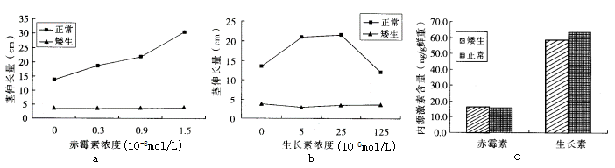
34．（14分）为研究某种矮生南瓜的矮生突变体是属于“激素合成缺陷型突变体”还是“激素不敏感型突变体”，研究者应用赤霉素和生长素溶液进行了相关实验，结果如图所示。
（1）赤霉素对正常南瓜茎有__________作用；生长素的生理作用具有_____________的特点；南瓜茎对______________更敏感。
（2）喷施赤霉素或生长素___________（能/不能）使矮生南瓜的茎恢复至正常，由此可推测：该矮生南瓜不属于_________________突变体。
（3）从图c显示的结果看，两种南瓜茎中赤霉素和生长素的含量_________________，该结果_____________（支持/不支持）上述推测。
2015-2016学年度第一学期第二次月考
2015-2016学年度第一学期第二次月考
高三生物答案
一、选择题（共30小题。第1—24每小题1分，第25—30每小题2分，共36分。）
1-5 B D A D B 6-10 C D D C A 11-15 B B B B C
16-20 D D D B C 21-25 D B D B D 26-30 D C B B A
二、非选择题（共4小题，共54分）
31. Ⅰ．（每空2分，共10分）
（1）二氧化碳的吸收（或暗反应）
（2）等于
（3）ATP和NADPH(或[H]）
（4）少于 甲光反应的产物ATP和NADPH(或[H]）少于乙
Ⅱ．（每空1分，共6分）
(1)气孔开放度相对低 二氧化碳供应不足
(2)酒精 增多
(3)低 基粒
32. （每空2分，共12分）
（1）阔叶 bb
（2）①（分离定律和）自由组合定律 减数分裂时同源染色体上的等位基因彼此分离，非同源染色体上的非等位基因自由组合
② 3 3/5
33. （每空2分，共12分）
(1)感受器 受体
(2)突触
(3)等量的(2mL)肾上腺素 无光 乙、丙、甲
34．（每空2分，共14分）
（1）促进伸长 两重性 生长素
（2）不能 激素合成缺陷型
（3）无显著差异（或：类似） 支持

